調戲色彩-學習單  七年級藝術與人文/呂珮瑩老師編製  班級 座號 姓名  利用各種切割的樣式將以下印象派大師文生‧梵谷的作品《文生的椅子和煙斗》作切割，並以類似色上色。  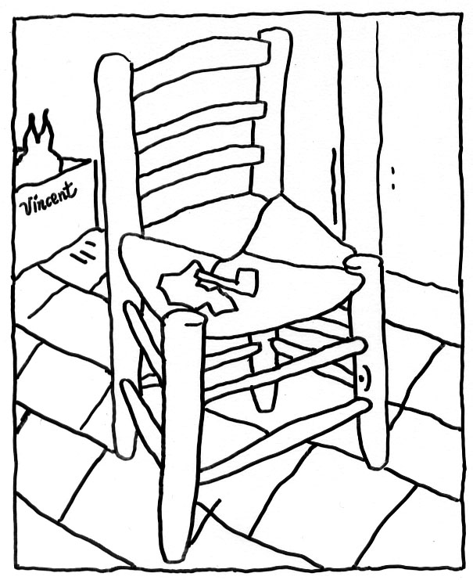 | 調戲色彩-學習單  七年級藝術與人文/呂珮瑩老師編製  班級 座號 姓名  利用各種切割的樣式將以下印象派大師文生‧梵谷的作品《文生的椅子和煙斗》作切割，並以類似色上色。

